В честь Года дошкольного образования в нашем дошкольном учреждении прошло яркое спортивное соревнование «В здоровом теле-здоровый дух». Воспитанники нашего садика с удовольствием приняли участие в этом соревновании. Дух соперничества был у каждой команды.
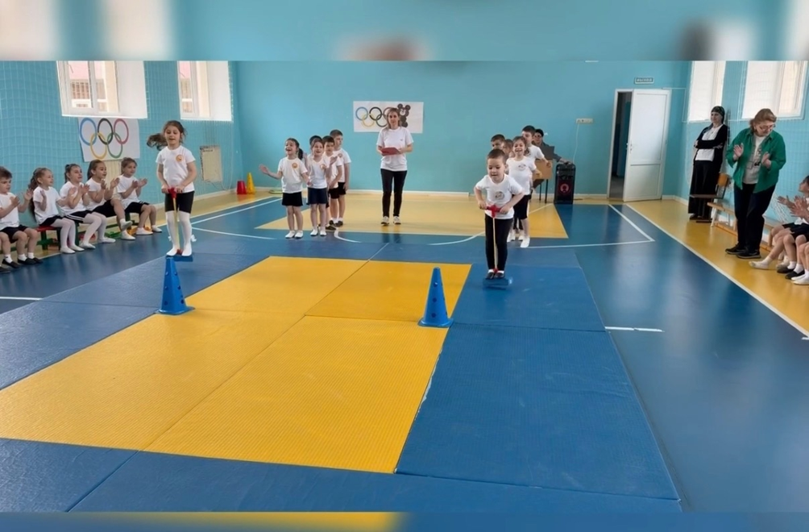

22 июня — День памяти и скорби
Ровно 85 лет назад, в 4 часа утра 22 июня 1941 года, началась Великая Отечественная война — самая тяжёлая и кровопролитная в истории нашей страны. Это были 1418 дней суровых испытаний, невиданного мужества и глубокой боли. Великая Победа была завоёвана огромной ценой.
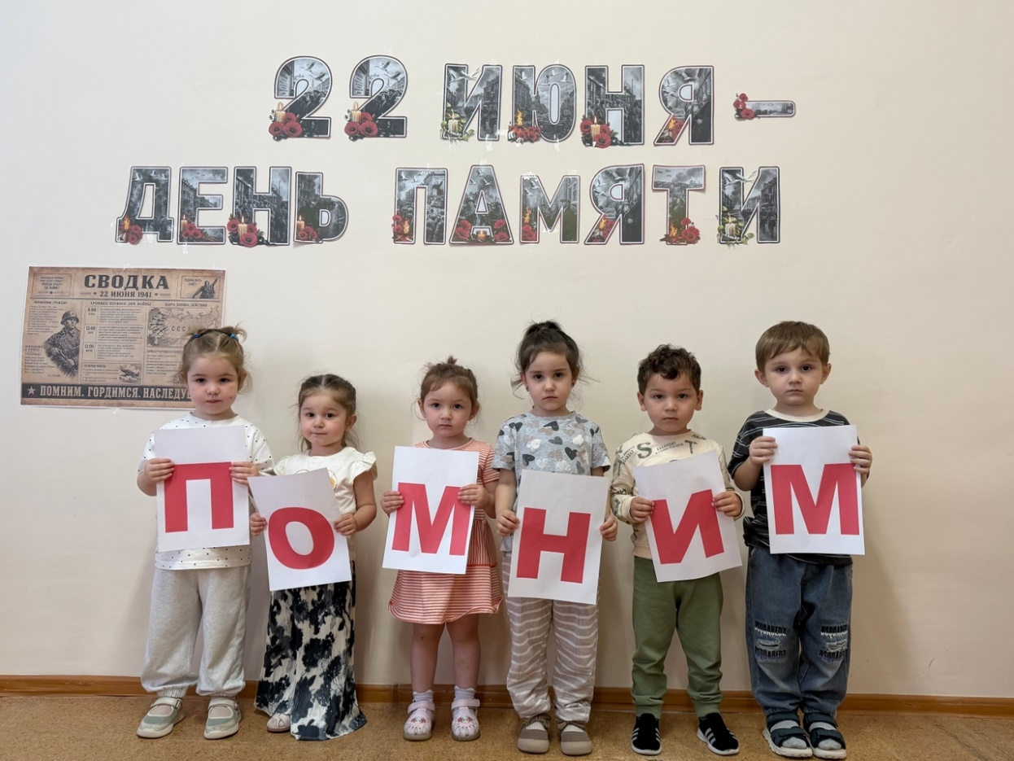
Наша память и благодарность:
Защитникам Отечества — склоняем головы перед бессмертным подвигом тех, кто принял на себя первый удар врага и доблестно сражался на фронте.

Труженикам тыла — чтим самоотверженность всех, кто круглосуточно ковал победу у станков и на полях.

Детям войны — помним стойкость поколения, лишённого мирного детства, и разделяем горе тех, кто так и не дождался своих близких.
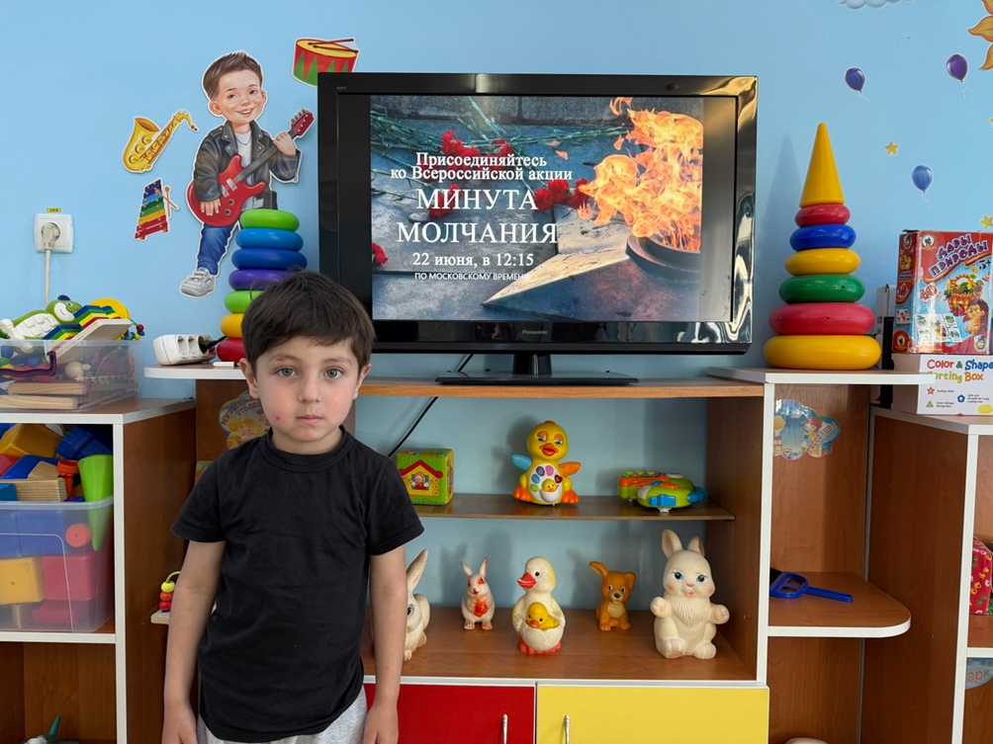

- Всероссийская минута молчания
22 июня мы вместе почтили память героев. Вся страна остановилась на минуту, чтобы мысленно сказать «спасибо» каждому, кто отстоял наше право жить, учиться и расти под мирным небом.

#ГодДошкольногоОбразования
#ГДОКабардиноБалкария
#Конкурс

Праздник детства: как мы отметили День защиты детей! 🎈

В детском саду прошёл один из самых добрых и долгожданных праздников — День защиты детей. Этот день был наполнен звонким смехом, яркими красками и невероятными эмоциями!

С самого утра наши воспитанники с нетерпением ждали начала торжества. Программа получилась насыщенной и весёлой: ребята пели задорные песни о лете и дружбе, водили хороводы и танцевали от души. Каждый номер сопровождался бурными аплодисментами зрителей — родителей и воспитателей.

Но главным сюрпризом стали сказочные гости, которые заглянули на праздничный огонёк:
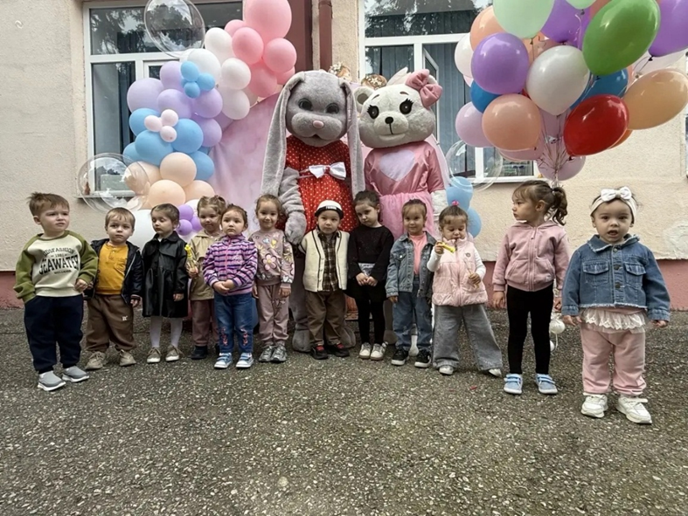
* Фея мыльных пузырей окутала ребят волшебной дымкой из тысяч переливающихся шариков, вызвав искренний восторг у малышей.
* К всеобщему удивлению, в гости пожаловал Дед Мороз, который, кажется, немного заблудился по дороге домой после зимы. Он с удовольствием поиграл с детьми и пожелал всем солнечного лета.
* Не обошлось и без озорной проказницы Бабы Яги. Она попыталась было пошалить, но быстро растаяла под напором детских улыбок и включилась в общее веселье.

Праздник получился невероятно душевным и интересным. Мы ещё раз убедились, что детство — это самая счастливая пора, которую нужно беречь.
Спасибо нашим детям за их энергию и талант, а родителям — за поддержку! С праздником, друзья! ❤

#ГодДошкольногоОбразования
#ГДОКабардиноБалкария
#Конкурс

